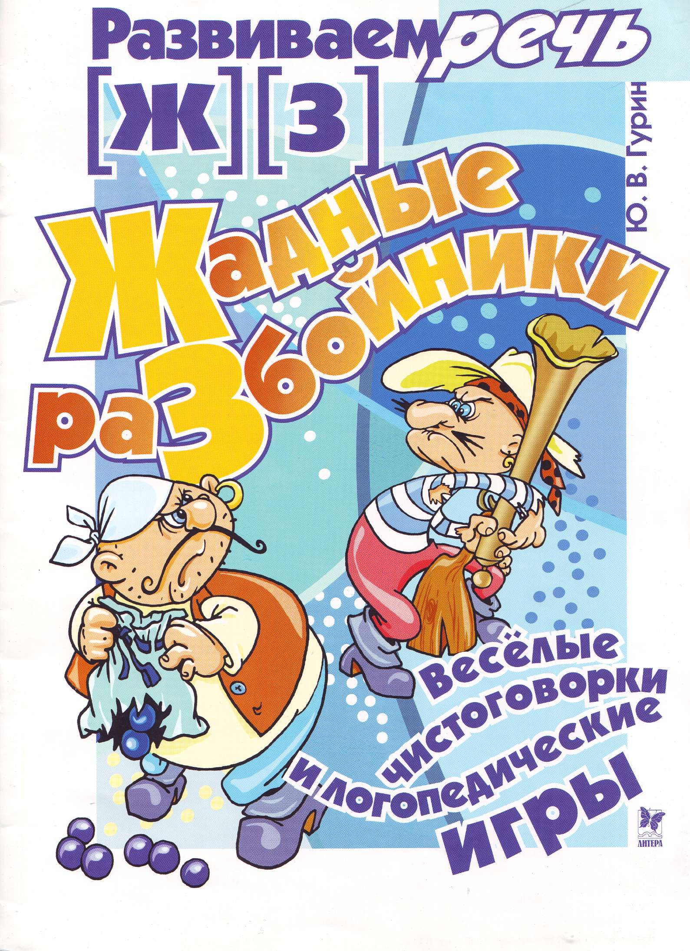

Дорогие родители, воспитатели, педагоги!
Книги серии «Развиваем речь: Весёлые чистоговорки и логопедические игры» предназначены для развития речи, воображения, пополнения словарного запаса, а также для улучшения дикции детей в возрасте 4—7 лет.
Занимательные рисунки, оригинальные стихи, вопросы и задания помогут вам провести занятия в живой игровой форме, увлечь и заинтересовать ребёнка.
В книге — три истории в картинках (обучающие комиксы). К каждой истории подобраны увлекательные вопросы, задания и, конечно же, чистоговорка.
А в конце книги вас ждёт сюрприз — логопедическая настольная игра-бродилка.

Примерная последовательность работы
- Предварительно дайте ребёнку возможность полистать книгу, рассмотреть картинки. Желательно, чтобы ребёнок был настроен позитивно и заинтересованно.
- Откройте один из разворотов. Обратите внимание на главных героев истории. У каждого есть свой характер, имя или прозвище.
- Познакомьте ребёнка с героями и попросите ребёнка повторить их имена. Пусть он попробует, глядя на их портреты и зная имена, определить характеры героев.
- Предложите ребёнку сначала рассмотреть картинки, а затем по ним составить рассказ. Попросите ребёнка, чтобы он, глядя на картинки, рассказал вам, что произошло с героями. Желательно, чтобы ребёнок вспомнил и использовал в рассказе имена героев.
- Рядом с рисунками приведены вопросы и задания, направленные в основном на развитие речи и закрепление звуков [ж] и [з] — [з']. Впрочем, эти задания носят комплексный характер и будут способствовать также развитию воображения, мышления, памяти и даже мелкой моторики (т. к. некоторые из них связаны с необходимостью что-нибудь нарисовать или закрасить). Желательно, чтобы ребёнок давал полные ответы на вопросы, т. е. сначала повторял вопрос, а затем давал на него ответ. Значение слов, где буквы Ж и 3 выделены синим цветом, ребёнок может не знать. Обратите внимание ребёнка на эти слова, пусть он использует их в своих ответах и рассказах.
- Предложите ребёнку придумать вопросы к картинкам.
- Прочитайте ребёнку чистоговорку и попросите её повторить. Чистоговорки разучивают постепенно, сначала их нужно проговаривать медленно, вникая в их смысл и стараясь запомнить последовательность звуков.
- Пусть ребёнок попробует связать содержание чистоговорки с событиями рассказанной истории.
- Игровое занятие завершается заданием на внимание.
- Через некоторое время к истории можно вернуться. Попросите ребёнка рассказать вам её ещё раз, ведь он делает это так хорошо!

Внимание!
Пожалуйста, помните о том, что задача книги — улучшить произношение, «закрепить», а не «поставить» тот или иной звук. Если вы, слушая рассказы и ответы ребёнка, заметите дефекты звукопроизношения — обязательно обратитесь к логопеду.
Желаем вам и вашим малышам отличного настроения!
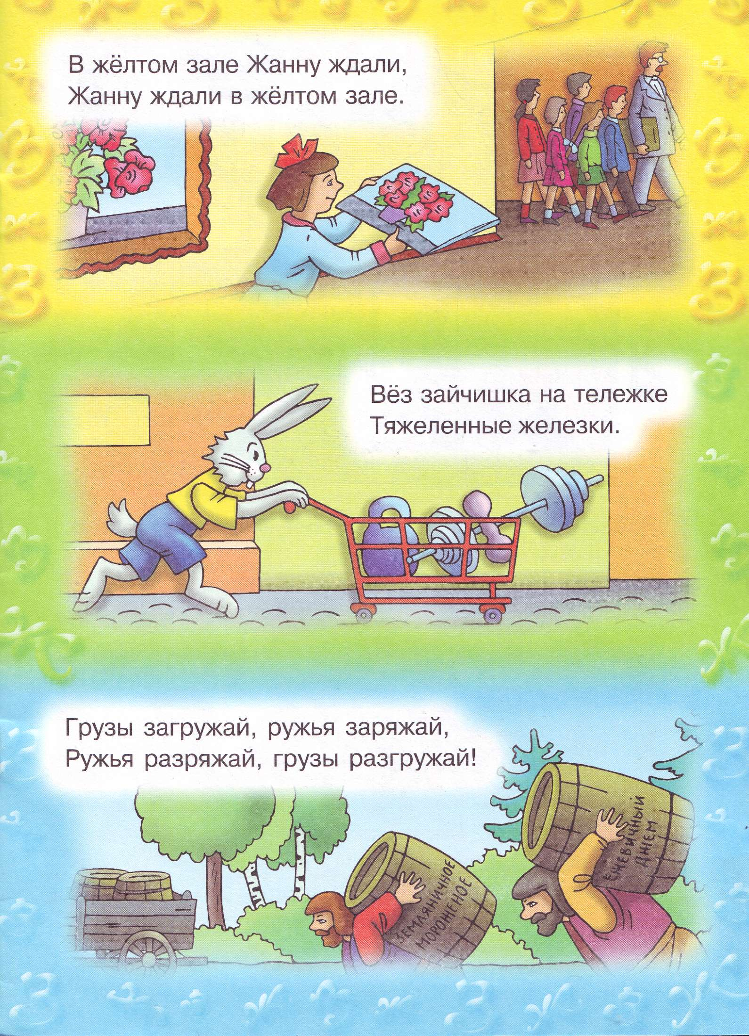
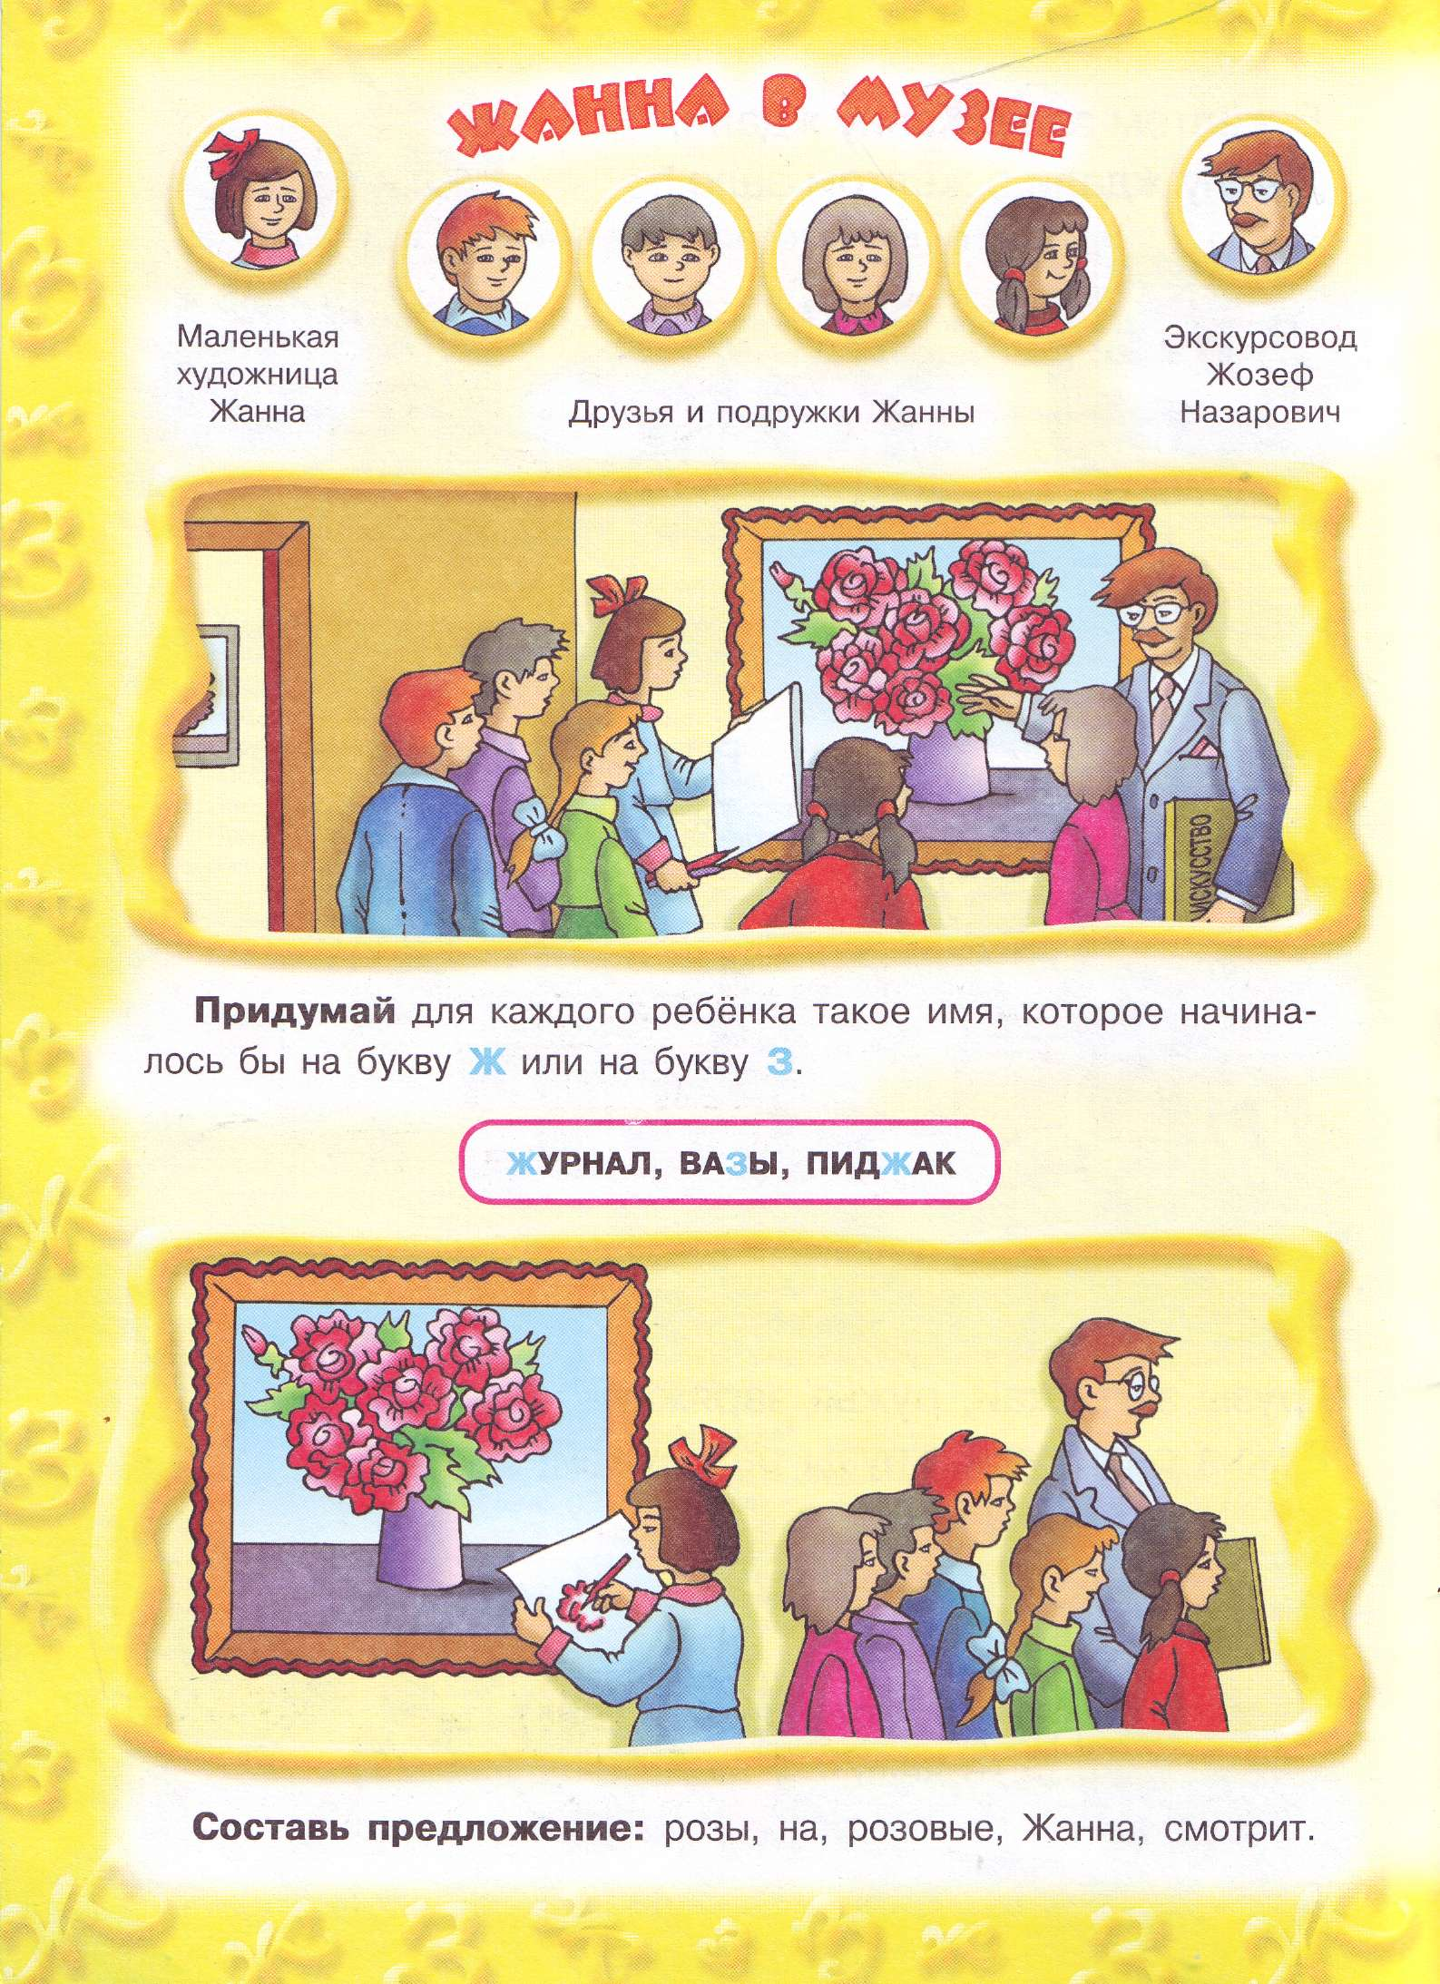
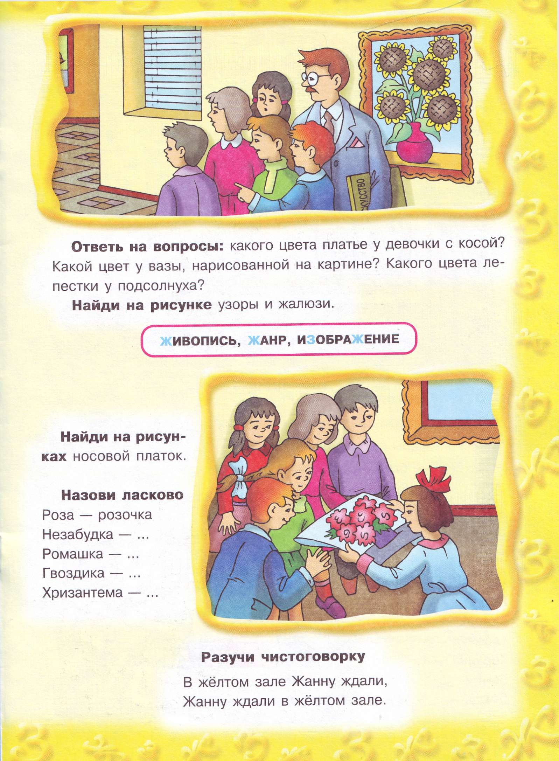
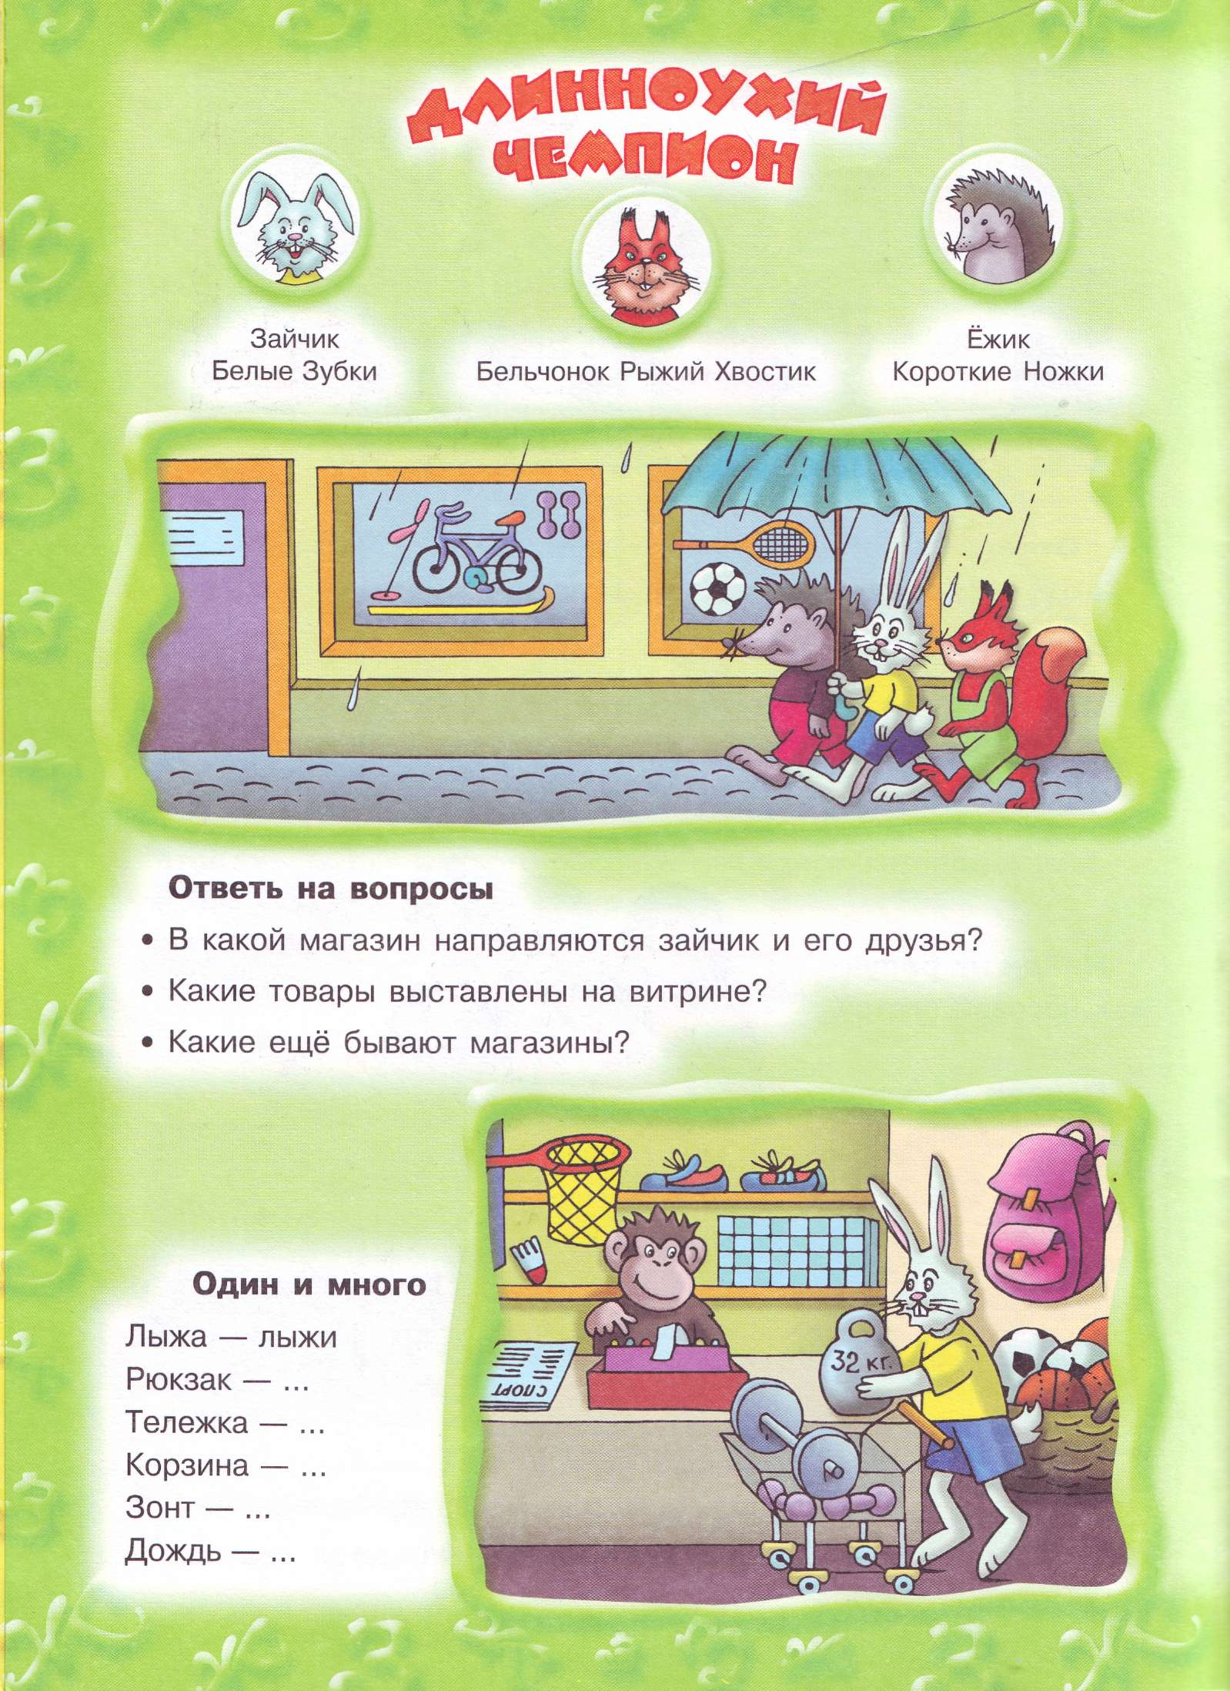
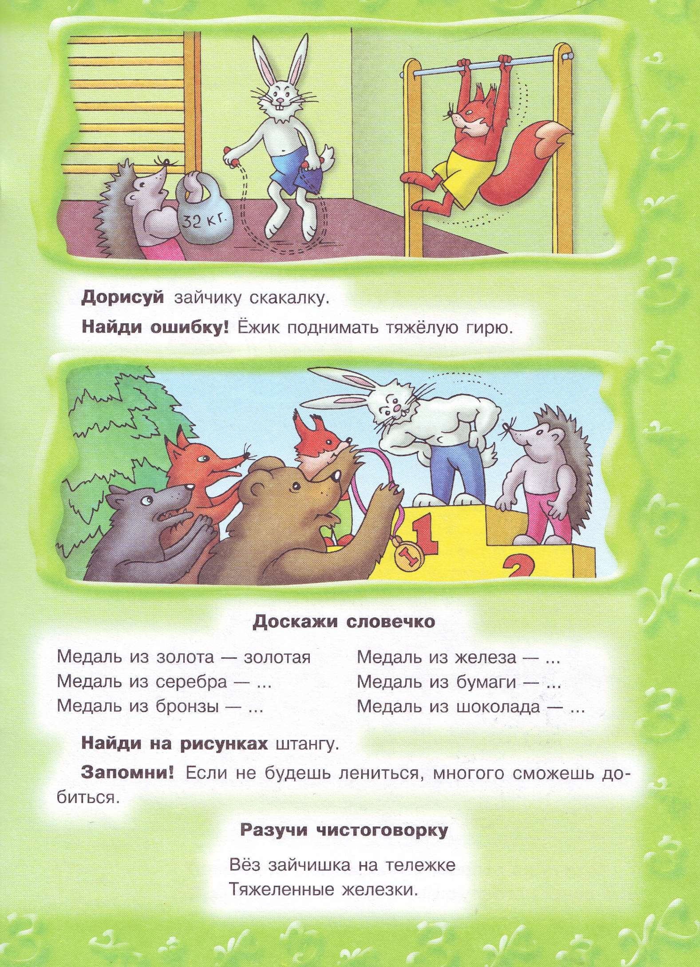
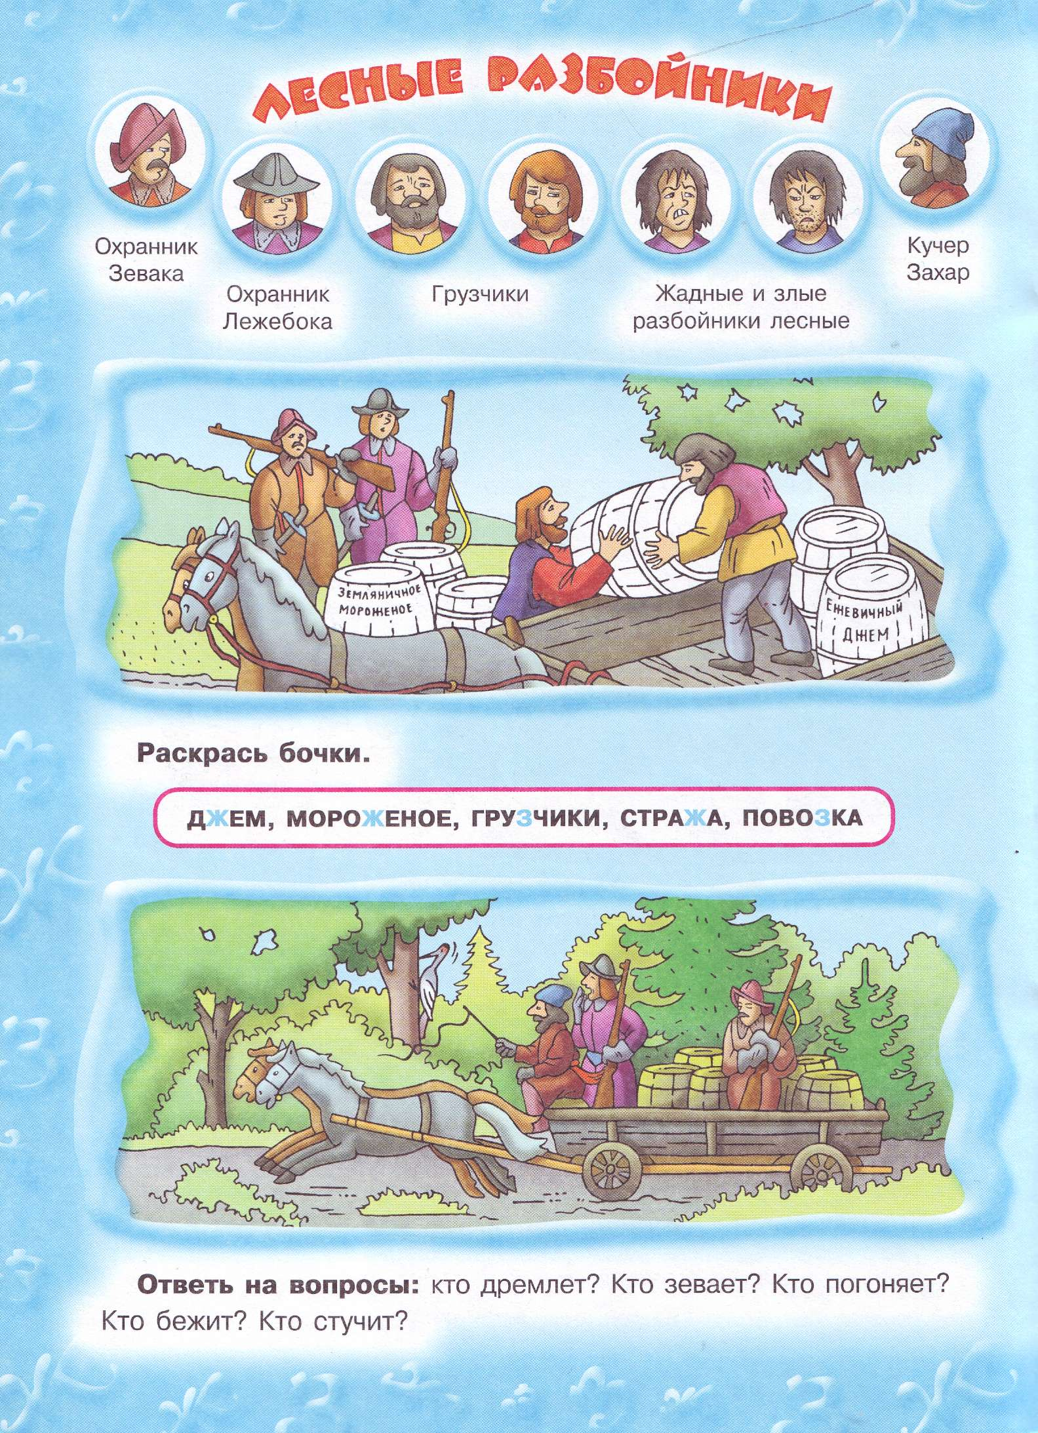
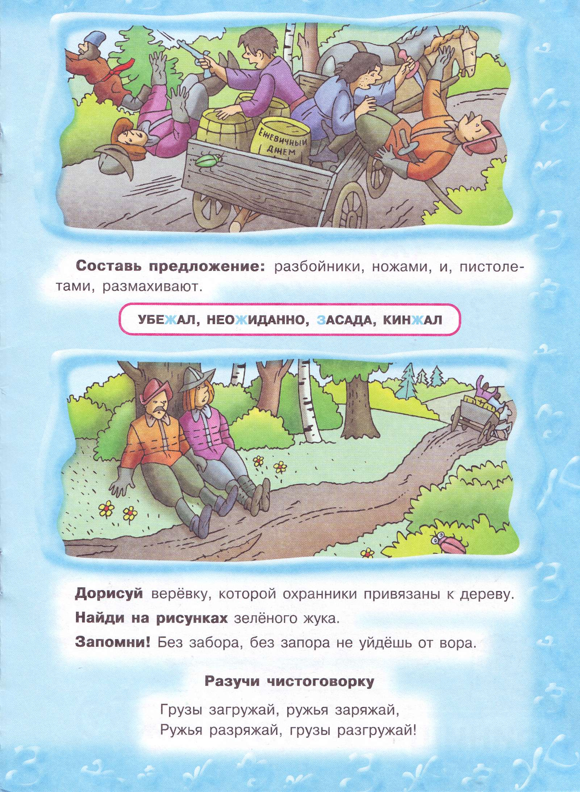
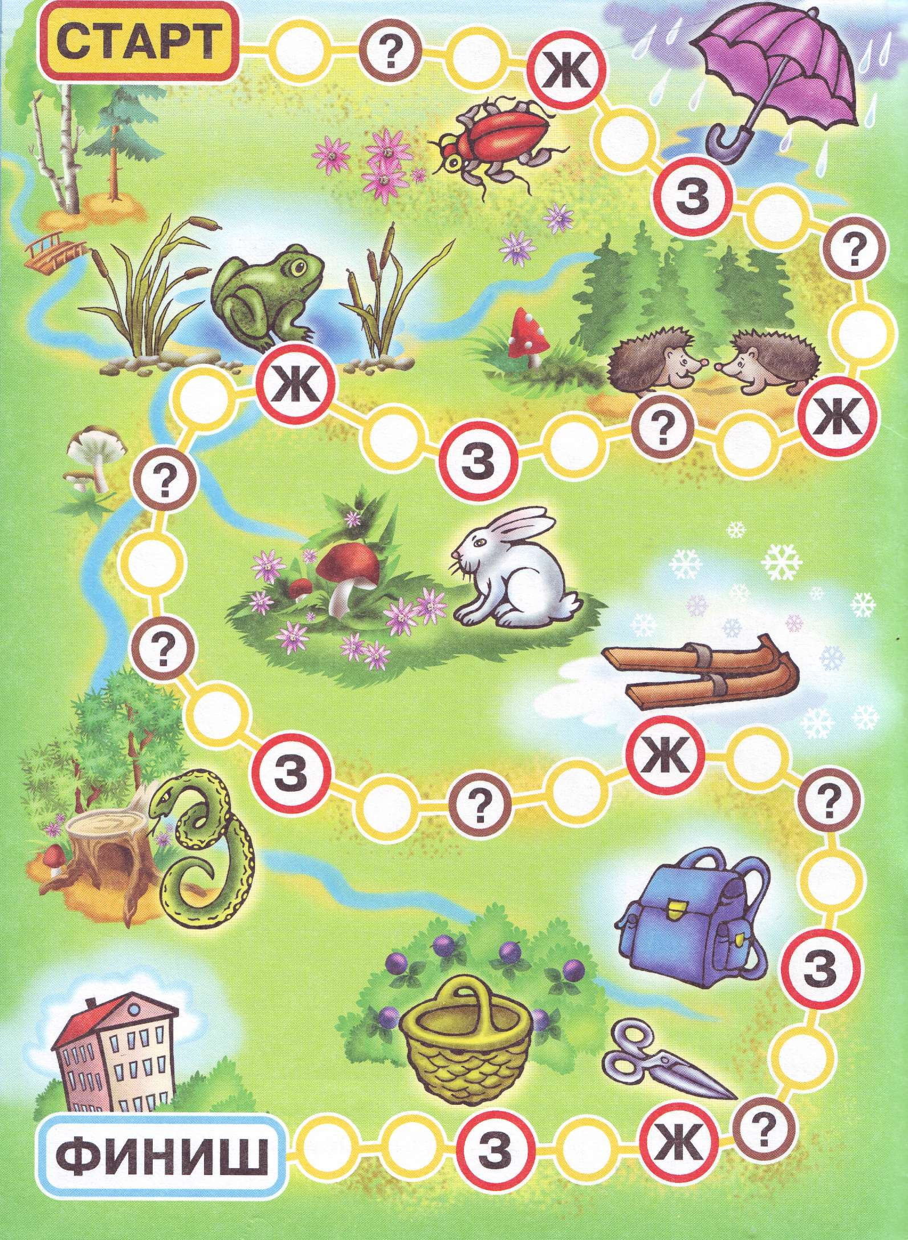
Правила игры -бродилки
- В эту игру играют вдвоём. Для игры понадобятся игральный кубик и 2 фишки (пуговицы, монеты, солдатики и т. п.).
- Поставьте фишки на «Старт». Договоритесь или разыграйте, кто играет за букву Ж, а кто — за букву 3.
- По очереди кидайте кубик и переставляйте фишки на столько кружков вперёд, сколько точек окажется на верхней грани кубика.
- Если фишка остановилась на кружке с вашей буквой, скажите, что нарисовано не картинке, и переставьте фишку ещё на 3 кружка вперёд.
- Если фишка остановилась на кружке с буквой второго игрока, скажите, что нарисовано на картинке, и переставьте фишку на 3 кружка назад.
- Если фишка остановилась на кружке «?», назовите слово, в котором есть ваша буква. Повторять слова нельзя. Не сумеете назвать слово — пропускаете следующий ход.
- Выигрывает тот игрок, фишка которого доберётся до «Финиша» за меньшее число ходов.
Желаем вам увлекательных путешествий!

